Comment désarêter un poisson par le dos
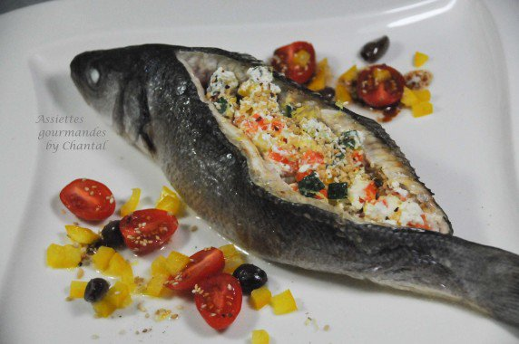
Ingrédients (pour 2 personnes):
1 bar (environ 500g), 2 cuil. de ricotta, 1 carotte, 1/2 courgette, 1/4 de poivron jaune, 1/2 courgette, feuilles de menthe fraîche, huile d'olive, sel et poivre.
Préparation:
Ecailler le bar (ou demander à votre poissonnier mais attention il ne doit pas être vidé). Couper les arêtes et les nageoires avec des ciseaux.
Avec un couteau, inciser sur le dos de chaque côté de l'arête centrale de la tête jusqu'à la queue; bien dégager l'arête d'un côté, faire de même avec le 2ème côté. Passer la lame du couteau délicatement entre la chair et l'épine dorsale; une fois que l'épine dorsale est bien dégagée, couper l'arête au niveau de la queue. Dégager l'arête au maximum vers la tête et sectionner avec des ciseaux. Retirer les ouïes et les boyaux... (pas très glamour mais rassurez-vous ça vient très facilement en tirant un peu). Attention, le poisson ne doit pas être incisé sur la partie ventrale.
Laver le poisson ainsi désarêté, sécher avec un sopalin.
Préparer la farce:
Couper la carotte, le poivron et la courgette en petits dés. Cuire les morceaux de carottes 2 minutes dans une casserole d'eau bouillante et blanchir les morceaux de courgettes séparément 1 minute.
Mélanger tous les dés de légumes avec la ricotta, ajouter les feuilles de menthe ciselée, sel et poivre, éventuellement des épices.
Assaisonner l'intérieur du poisson, garnir avec la farce à la ricotta et refermer les filets de chaque côté en maintenant avec 2 cure-dents.
Verser un filet d'huile d'olive et enfourner environ 20 minutes (a ajuster avec la taille du poisson).
Servir avec tomates cerise, poivron, olives, graines...
www.assiettesgourmandes.fr

